Тема: Практична робота Реалізація алгоритмів з розгалуженням у середовщі Скретч.
Для початку давайте ми пригадаємо що таке алгоритм?( алгоритм це послідовність виконання дій).
Що таке алгоритм з розгалуженням?(це алгоритм у яких виконання або невиконання певної частини алгоритму залежить від результату перевірки відповідної умови)
(Вчитель з учнями розглядає таку ситуацію для кращого стимулювання учнів до виконання практичної роботи та обговоріть дії прияких кожна з умов буде виконуватися).
Приклад: Складіть блок-схему алгоритму переходу вулиці на пішохідному переході зі світлофором.
Початок

Подивитися на світлофор

Світлофор зеленого кольору


Чекай поки загориться зелений
Переходь вулицю
Кінець

Сьогодні ми з вами будемо виконувати практичну роботу по темі алгоритми з розгалуженням.
. Застосування знань умінь та навичок
Повторення правил поведінки за комп’ютером
Робота за комп’ютером
1.Учень збирає рюкзака до школи. Перевіряє чи є завтра фізкультура. Якщо є потрібно взяти переодягання.
Даний алгоритм зображений у вигляді блок-схеми потрібно запрограмувати виконавця у середовищі Скретч, на виконання даного алгоритму.

Початок

Підготувати рюкзак до школи

Чи є фізкультура

Покласти спортивну форму

Рюкзак готовий до школи

Кінець

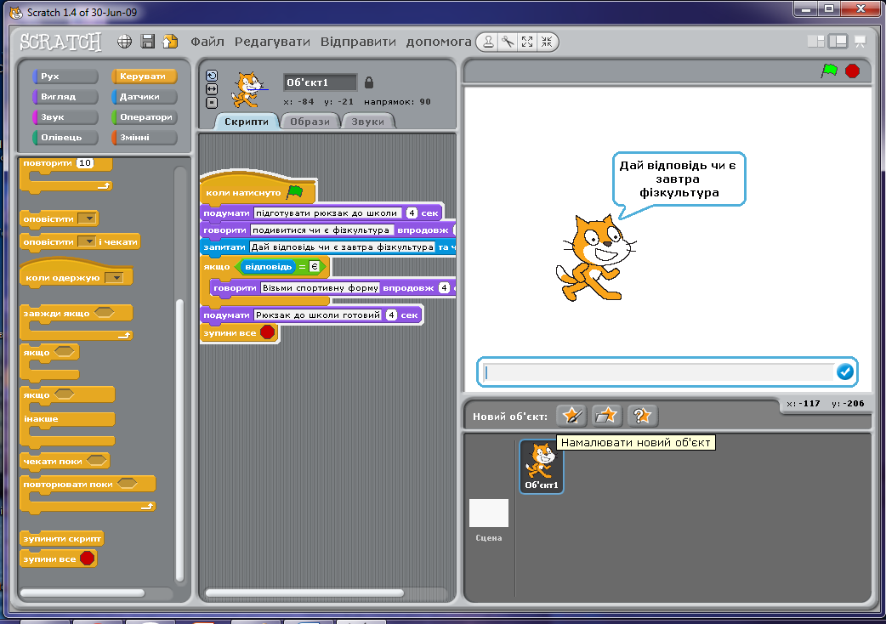
V. Підсумок уроку

